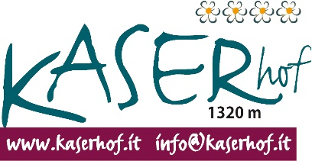
Anmeldung zum „Intensivkurs Lamas und Alpakas“
Modulo di iscrizione al corso intensivo su lama e alpaca
12.-13.11.2022

Vor- und Zuname / Nome e cognome

Adresse (Straße, Hausnummer, PLZ, Stadt, Land)
Indirizzo (via, numero civico, codice CAP, città, stato)

Telefon / Telefono:

E- Mail:

Weitere Hinweise / Altre informazioni importanti:

Con il presente modulo confermo l’iscrizione e partecipazione a proprio rischio della/le persona/e summenzionata/e al corso intensivo. Mi impegno a versare l’importo dovuto per partecipante (€ 400,-).
Hiermit melde ich die oben angeführte(n) Person(en) verbindlich und kostenpflichtig (400,00€/Kopf) zur Teilnahme auf eigene Verantwortung am Kurswochenende an.
Datum und Unterschrift / Data e firma

Bitte überweisen Sie die Kursgebühr von 400,00€ an folgendes Konto:
Si prega di versare l’intero importo relativo alla partecipazione (€ 400,-) sul seguente c/c:

Tammerle Sabine und Mair Walter
IBAN IT35 J 08187 58742 000001022664
SWIFT/ BIC RZSBIT21030

Die Anmeldung gilt ab Zahlungseingang. / L’iscrizione è valida dopo il ricevimento del pagamento.

